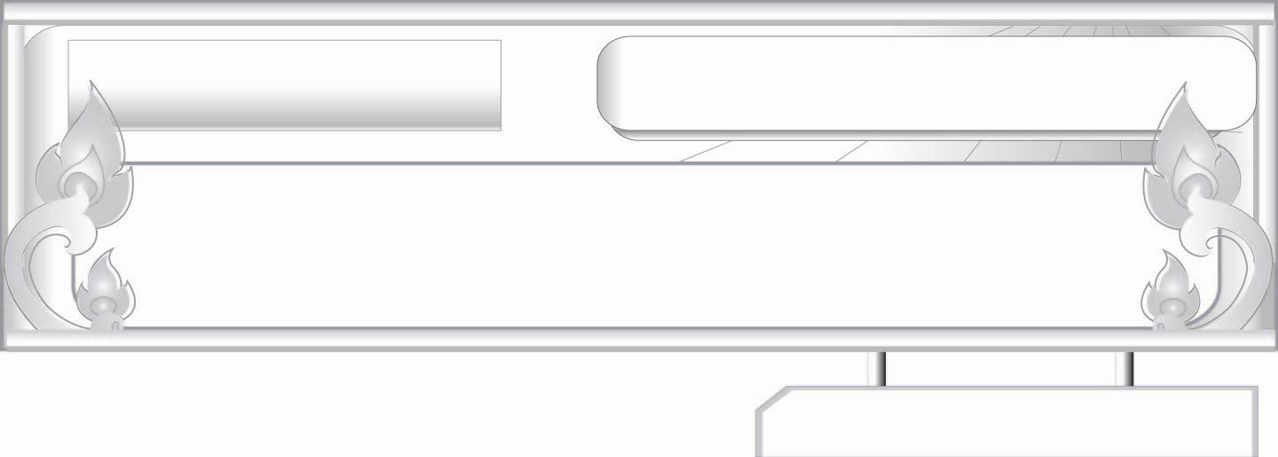
ชั้นประถมศึกษาปีที่ ๖ เวลา ๑ ชั่วโมง
หน่วยการเรียนรู้ที่ ๑๕
ฟัง ดู รู้สนทนา...ภาษาสื่อสาร
เรื่องที่ ๕ การพูดโน้มน้าว
แผนการจัดการเรียนรู้ที่ ๖ การโต้วาที ๒

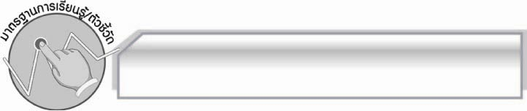
มาตรฐานการเรียนรู้/ตัวชี้วัด

มาตรฐานการเรียนรู้
มาตรฐาน ท ๓.๑ สามารถเลือกฟังและดูอย่างมีวิจารณญาณ และพูดแสดงความรู้ ความคิด
และความรู้สึกในโอกาสต่าง ๆ อย่างมีวิจารณญาณและสร้างสรรค์
ตัวชี้วัด
ท ๓.๑ ป.๖/๕ พูดโน้มน้าวอย่างมีเหตุผลและน่าเชื่อถือ
ท ๓.๑ ป.๖/๖ มีมารยาทในการฟัง การดู และการพูด

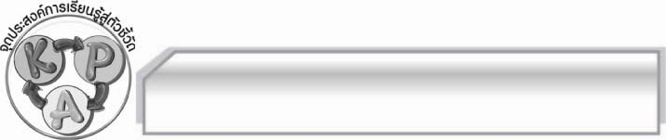
จุดประสงค์การเรียนรู้สู่ตัวชี้วัด

๑. อธิบายเกี่ยวกับการโต้วาทีได้ (K)
๒. พูดโต้วาทีตามญัตติที่เสนอหน้าชั้นเรียนได้ (P)
๓. เห็นประโยชน์ของการโต้วาที (A)

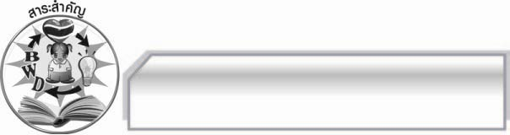
สาระสำคัญ

การโต้วาทีเป็นการพูดโต้แย้งกันด้วยเหตุผลในหัวข้อใดหัวข้อหนึ่ง โดยใช้เหตุผลประกอบและใช้ศิลปะการพูดเพื่อให้ผู้ฟังคล้อยตามความคิดของตน
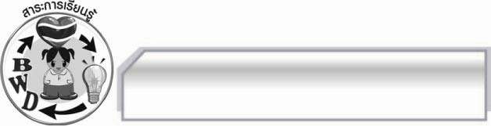
สาระการเรียนรู้

การโต้วาที

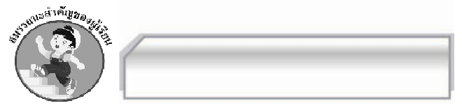

สมรรถนะสำคัญของผู้เรียน

- ความสามารถในการสื่อสาร
- ทักษะการอ่าน
- ทักษะการเขียน
- ทักษะการฟัง การดู และการพูด
- ความสามารถในการคิด
- การให้เหตุผล
- การปฏิบัติ/การสาธิต
- การแก้ปัญหา
- การประยุกต์/การปรับปรุง
- การสรุปความรู้
- การประเมินค่า
- ความสามารถในการแก้ปัญหา
- ความสามารถในการใช้ทักษะชีวิต

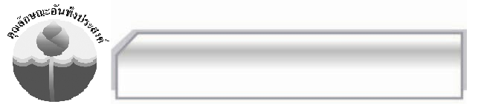

คุณลักษณะอันพึงประสงค์

ใฝ่เรียนรู้
ตัวชี้วัดที่ ๔.๑ ตั้งใจ เพียรพยายามในการเรียนและเข้าร่วมกิจกรรมการเรียนรู้
รักความเป็นไทย
ตัวชี้วัดที่ ๗.๒ เห็นคุณค่าและใช้ภาษาไทยในการสื่อสารได้อย่างถูกต้องและเหมาะสม

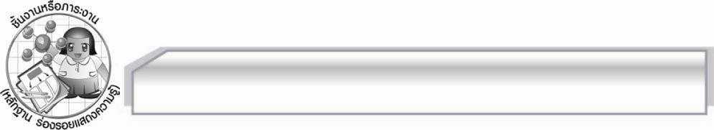
ชิ้นงานหรือภาระงาน (หลักฐาน ร่องรอยแสดงความรู้)

การโต้วาที

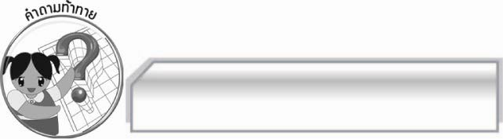
คำถามท้าทาย

การเตรียมตัวก่อนโต้วาทีมีประโยชน์อย่างไร

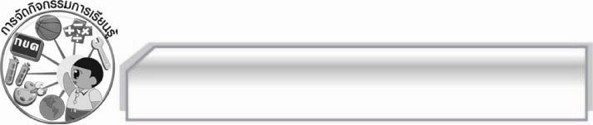
การจัดกิจกรรมการเรียนรู้

๑. ครูและนักเรียนร่วมกันสนทนาเกี่ยวกับการเตรียมตัวในการโต้วาทีของแต่ละกลุ่ม โดยครูใช้คำถามดังนี้
 กลุ่มของนักเรียนเตรียมตัวพร้อมหรือไม่ (พร้อม/ไม่พร้อม)
 กลุ่มของนักเรียนเป็นฝ่ายเสนอหรือฝ่ายค้าน (ฝ่ายเสนอ/ฝ่ายค้าน)
 กลุ่มของนักเรียนมีการแบ่งหน้าที่กันอย่างไร
๒. ครูให้นักเรียนร่วมกันจัดสถานที่โต้วาที และซักซ้อมความเข้าใจอีกครั้ง เพื่อทบทวนเกี่ยวกับการโต้วาที
๓. ครูนำแถบประโยคในญัตติต่าง ๆ ตามที่นักเรียนตั้งไว้ติดบนกระดานทีละประโยค เมื่อนักเรียนแต่ละกลุ่มจะโต้วาที
๔. ครูให้เวลานักเรียนแต่ละกลุ่มในการเตรียมตัวโต้วาทีตามญัตติที่ได้ตกลงกันไว้ ประมาณ ๕ นาที จากนั้นให้นักเรียนแต่ละคู่ออกมาโต้วาทีที่หน้าชั้นเรียนคู่ละ ๑๐ นาที จนครบทุกคู่ โดยมีครูคอยสรุป
ในแต่ละญัตติ
๕. ให้นักเรียนและครูร่วมกันแสดงความคิดเห็นเพื่อสรุปความรู้ ดังนี้ การโต้วาทีเป็นการพูดโน้มน้าว
ให้ผู้อื่นเชื่อถือและคล้อยตาม โดยการนำเอาเหตุผลมาหักล้างกันจนได้แนวทางเลือกที่ดีที่สุด
๖. ให้นักเรียนร่วมกันแสดงความคิดเห็นโดยครูใช้คำถามท้าทาย ดังนี้
๏ การเตรียมตัวก่อนโต้วาทีมีประโยชน์อย่างไร

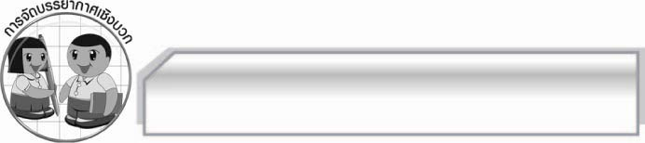
การจัดบรรยากาศเชิงบวก

ให้นักเรียนแสดงความคิดเห็นเกี่ยวกับการพูดโน้มน้าวในสถานการณ์ต่าง ๆ : การโต้วาที
อย่างอิสระ

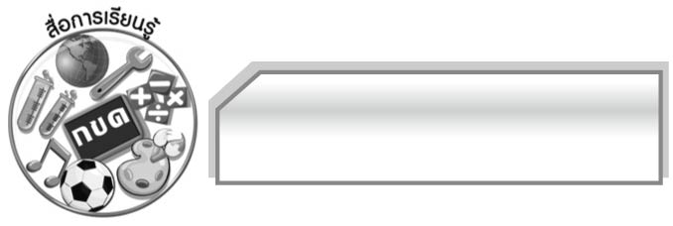
สื่อการเรียนรู้

- สถานการณ์จำลอง เช่น การโต้วาที
- แถบประโยค

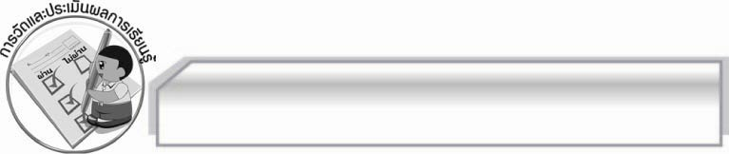
การวัดและประเมินผลการเรียนรู้

๑. วิธีการวัดและประเมินผล
๑.๑ สังเกตพฤติกรรมของนักเรียนในการเข้าร่วมกิจกรรม
๑.๒ สังเกตพฤติกรรมของนักเรียนในการเข้าร่วมกิจกรรมกลุ่ม
๒. เครื่องมือ
๒.๑ แบบสังเกตพฤติกรรมการเข้าร่วมกิจกรรม
๒.๒ แบบสังเกตพฤติกรรมการเข้าร่วมกิจกรรมกลุ่ม
๓. เกณฑ์การประเมิน
๓.๑ การประเมินพฤติกรรมการเข้าร่วมกิจกรรม
ผ่านตั้งแต่ ๒ รายการ ถือว่า ผ่าน
ผ่าน ๑ รายการ ถือว่า ไม่ผ่าน
๓.๒ การประเมินพฤติกรรมการเข้าร่วมกิจกรรมกลุ่ม
คะแนน ๙ - ๑๐ ระดับ ดีมาก
คะแนน ๗ - ๘ ระดับ ดี
คะแนน ๕ - ๖ ระดับ พอใช้
คะแนน ๐ - ๔ ระดับ ควรปรับปรุง

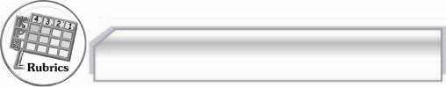
การประเมินผลตามสภาพจริง (Rubrics)

การประเมินกิจกรรมนี้ให้ผู้สอนพิจารณาจากเกณฑ์การประเมินผลตามสภาพจริง (Rubrics)
เรื่อง การโต้วาที
ระดับคะแนน  เกณฑ์การประเมิน | ๔ | ๓ | ๒ | ๑
การโต้วาที | โต้วาทีตามญัตติ  ที่กำหนด  ได้ตรงประเด็น  แสดงความคิดเห็น  ชัดเจน โต้แย้ง  อย่างมีเหตุผล  และมีข้อมูล  ที่น่าเชื่อถือ  มาสนับสนุน | โต้วาทีตามญัตติ  ที่กำหนด  ได้ตรงประเด็น  แสดงความคิดเห็นได้ดี  มีเหตุผลในการโต้แย้ง และมีข้อมูลสนับสนุน | โต้วาทีตามญัตติ  ที่กำหนด  ได้ตรงประเด็น  แสดงความคิดเห็น  และโต้แย้งได้ แต่ยัง  ไม่มีเหตุผลที่ดีพอ  และมีข้อมูลสนับสนุน  เพียงเล็กน้อย | โต้วาทีได้  แต่ยังไม่ตรงประเด็น  ตามญัตติที่กำหนด  มีการแสดง  ความคิดเห็น  และโต้แย้ง  แต่ไม่มีเหตุผล  และข้อมูลสนับสนุน

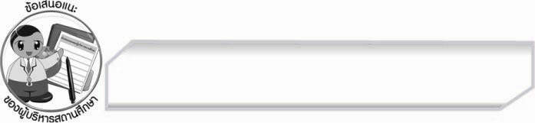
ข้อเสนอแนะของผู้บริหารสถานศึกษา
______________________________________________________________________________
______________________________________________________________________________
______________________________________________________________________________
______________________________________________________________________________
______________________________________________________________________________
______________________________________________________________________________
______________________________________________________________________________
______________________________________________________________________________
______________________________________________________________________________
______________________________________________________________________________
______________________________________________________________________________
______________________________________________________________________________
______________________________________________________________________________
______________________________________________________________________________
______________________________________________________________________________
______________________________________________________________________________
______________________________________________________________________________
______________________________________________________________________________
______________________________________________________________________________
______________________________________________________________________________
______________________________________________________________________________
______________________________________________________________________________
______________________________________________________________________________
______________________________________________________________________________

ลงชื่อ_________________________ (ผู้บริหารสถานศึกษา)
(_________________________)
________/________/________


บันทึกหลังการสอน

ผลการจัดการเรียนการสอน

______________________________________________________________________________
______________________________________________________________________________
______________________________________________________________________________
______________________________________________________________________________
______________________________________________________________________________
______________________________________________________________________________

ปัญหา / อุปสรรค

______________________________________________________________________________
______________________________________________________________________________
______________________________________________________________________________
______________________________________________________________________________
______________________________________________________________________________
______________________________________________________________________________

แนวทางแก้ไข

______________________________________________________________________________
______________________________________________________________________________
______________________________________________________________________________
______________________________________________________________________________
______________________________________________________________________________
______________________________________________________________________________

ลงชื่อ_________________________ (ผู้บันทึก)
(_________________________)
________/________/________

